В.Г. Майданник, Е.Д. Дука, О.С. Качалова, А.А. Ефанова, С.Ю. Свойкина, Т.Е. Сосновская
Кафедра педиатрии №4 (зав.- проф. В.Г. Майданник) Национального
медицинского университета им. А.А. Богомольца, кафедра пропедевтики
детских болезней (зав. - проф. Е.Д. Дука) Днепропетровской
государственной медицинской академии
Заболевания органов дыхания до настоящего времени занимают ведущее место в общей структуре заболеваемости детского населения. Они также занимают третье место в структуре детской смертности после перинатальной патологии и врожденных пороков развития. Поэтому респираторная патология всегда была и находится в центре внимания врачей-педиатров.
В настоящее время общеизвестно, что в патогенезе заболеваний органов дыхания ведущее значение имеет усиленное слизеобразование в бронхах и связанное с этим возникновение обструкции верхних дыхательных путей и кашля [1]. Поэтому в лечении воспалительных заболеваний органов дыхания большое значение имеет санационная терапия, которая включает назначение муколитических, отхаркивающих, бронхолитических средств.
В настоящее время существует значительное количество разнообразных отхаркивающих средств. Одним из таких препаратов является средство растительного происхождения - проспан [2]. Препарат содержит гликозидные терпенсапонины, фитостеролы, полиины, эфирные масла, флавоноиды, которые оказывают отхаркивающее (муколитическое, секретолитическое и мукокинетическое), бронхоспазмолитическое, противомикробное и противовоспалительное действие [3-7]. Проспан уменьшает вязкость мокроты и облегчают ее отхождение [5,6]. Препарат выпускается в форме сиропа и растворимых таблеток, имеет приятный вкус, и содержит действующее вещество - сухой экстракт листьев плюща (5-7,5:1) [2]. Проспан в форме сиропа можно использовать у детей грудного возраста. Кроме того, в сиропе содержится вещество, заменяющее сахар, - сорбитол, поэтому его можно назначать детям, страдающим сахарным диабетом, не вызывая дополнительной нагрузки углеводами.
Цель настоящей работы - изучить эффективность и переносимость препарата проспан в форме сиропа при лечении острых воспалительных заболеваний органов дыхания у детей.
Материал и методы. Под наблюдением находилось 72 ребенка в возрасте от 7 месяцев до 15 лет, которые находились на стационарном лечении в ДКБ №6 г. Киева (42 ребенка) и ДГКБ №5 г. Днепропетровска (30 детей). Из-под клинического наблюдения были исключены больные с наличием в анамнезе следующих данных или заболеваний: непереносимость фруктозы, пациенты с тяжелыми заболеваниями сердца, почек, печени или выраженной иммуннодепрессией; пациенты с известной или предполагаемой гиперчувствйтельностью к испытуемому препарату; пациенты с сопутствующей лекарственной терапией, способной изменить результаты клинического испытания (другие отхаркивающие средства) или если известно лекарственное взаимодействие с испытуемым препаратом; пациенты, участвовавшие в другом клиническом испытании в течение последних 3-х месяцев.
Все больные были обследованы с помощью комплекса клинико-лабораторных и инструментальных методов в динамике. В качестве объективных критериев эффективности лечения использовали клинические симптомы (длительность лихорадки, кашля, отхождение мокроты, характер и выраженность одышки, динамика аускультативной картины в легких и др.), а также такие показатели как общий анализ крови с подсчетом лейкоцитарной формулы, идентификация флоры, вызвавшей заболевание (вирусологические, бактериологические исследования). Функцию внешнего дыхания исследовали на диагностическом комплексе Master Lab фирмы Erish Jeger (Германия), пикфлуометрии и данные респиросонографии.
Для оценки субъективных симптомов был разработан дневник больного. Дети или их родители заносили в этот дневник свои личные впечатления о состоянии здоровья. Пятибалльная шкала анкеты была понятна для детей. В конце испытания в дневнике давалась заключительная оценка эффективности препарата и терапевтического эффекта.* Кроме того, в нем фиксировался момент наступления действия препарата, а также степень удовлетворенности лечением и вкусом препарата.
Распределение больных на клинические группы представлено в табл.1. У части детей были выявлены сопутствующие заболевания: компенсированный тонзиллит (у 18 детей), дискинезия желчевыводящих путей (у 6) и вегетососудистая дисфункция (у 6).
Клинические группы больных | Абсолютное количество больных | Относительное количество больных, %
ОРВИ | 6 | 8,3
Острая бронхопневмония | 19 | 26,4
Острый (простой) бронхит | 25 | 34,7
Острый обструктивный бронхит | И | 15,3
Рецидивирующий бронхит | 4 | 5,6
Бронхиальная астма | ' 5 | 6,9
Муковисцидоз | 2 | 2,8
Итого | 72 | 100
Из 20 вирусологически и микробиологически обследованных детей у 5 из них выявлена вирусная инфекция (вирус парагриппа - у 2, респираторно-синтициальный вирус - у 3 детей), у 6 детей выявлена микробная флора (у 2 - стафилококк эпидермальный, у 1 - пневмококк, у 3 - стрептококк), у одного ребенка выявлена микоплазма и 2 детей микробные ассоциации ( стафилококк эпидермальный + респираторно-синтициальный вирус, стрептококк + вирус парагриппа).
При необходимости дети получали антибактериальную терапию, преимущественно цефалоспорины.
В качестве бронхосанационной терапии дети получали сироп проспан - основная группа (53 ребенка). Препарат проспан назначали в качестве мономуколитической терапии в возрастной дозировке: 1-6 лет - 1 чайная ложка 3 раза в день; от 7 до 14 лет - 2 чайные ложки 3 раза в день. Длительность лечения определялась характером и степенью тяжести заболевания. В случае острой патологии длительность лечения составила 7-10 дней; при хронической патологии в стадии обострения 10-14 дней. В 72% случаев проспан назначался в первые 3 дня от начала заболевания, 19% пациентов препарат назначали на 4 день, остальным 9% больных - в более поздние сроки заболевания. Такое распределение сроков назначения препарата диктовалось в основном сроками госпитализации детей в стационар от начала заболевания.
Контрольную группу (19 детей) составили дети, которые в качестве бронхосанационной терапии получали сироп амброксола. По тяжести течения воспалительного процесса и, соответственно, по основным клиническим проявлениям обе группы были однородны.
Результаты и их обсуждение. В клинической картине острой инфекции респираторного тракта у наблюдаемых детей преобладающими симптомами были кашель (97,5%), ринорея (54,5%) или заложенность носа (84,6%); изменение характера дыхания при аускультации (74,4%). Одышка (34,2%), наличие хрипов в легких при аускультации сухих (38,6%) и/или влажных (42,4%), крепитация (28,4%), удлинение выдоха (21,8%), отмечалось у больных с острой бронхопневмонией, бронхиальной астмой и муковисцидозом.
В соответствии с протоколом исследования состояния больного оценивалось врачом 1 раз в день. Оценка клинической эффективности проводилась на 3, 7, 14 стуки от начала приема препарата по следующей шкале: отличная, хорошая, удовлетворительная, нет эффекта.
Результаты оценки эффективности терапии проспан врачами, родителями или самими больными приведены на рис. 1.
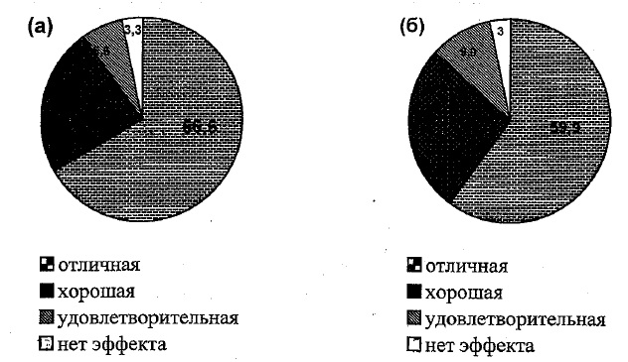
Рис. 1. Оценка эффективности терапии проспан врачами (а), родителями или самими больными (б).
В 90,1% наблюдений эффективность препарата была оценена как хорошая или отличная. Эта оценка практически совпала с мнением родителей больных детей или самих больных, которые оценили их как хорошую или отличную в 87,1% случаев. Отсутствие эффекта отмечено в 3,3% и 3,0% наблюдений соответственно.
Наряду с оценкой клинической эффективности, оценивались и объективные симптомы: характер кашля, его продуктивность. Динамика кашля на фоне терапии проспан представлена на рис. 2.
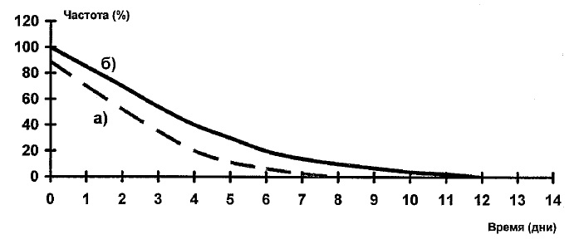
Рис.2 . Динамика продолжительности кашля на фоне терапии проспан у наблюдаемых больных (по данным наблюдений врача).
а) дети с респираторной инфекцией дыхательных путей; б) дети с бронхитом.
У детей с острой инфекцией респираторного тракта на 3-4 сутки, на фоне приема проспан, кашель приобретал продуктивный характер, становился реже, на 7-8 сутки исчезал.
У детей с бронхитом, в зависимости от его характера, положительный терапевтический эффект наблюдался на 2-3 суток позднее, чем при острых респираторных заболеваниях.
Динамика изменений аускультативной картины в легких на фоне терапии проспан у детей представлена на рис.З.
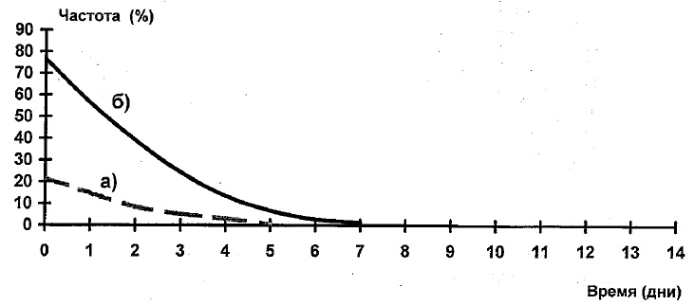
Рис.З. Динамика изменения аускультативного характера дыхания в легких на фоне терапии проспан.
а) дыхание с удлиненным выдохом; б) жесткое дыхание.
Физикальные изменения в легких, жесткое дыхание регистрировалось в основном до 6-7 дня терапии, а дыхание с удлиненным выдохом исчезало уже к 5-му дню лечения. Это практически совпадало со сроками исчезновения множественных сухих свистящих и влажных хрипов в легких.
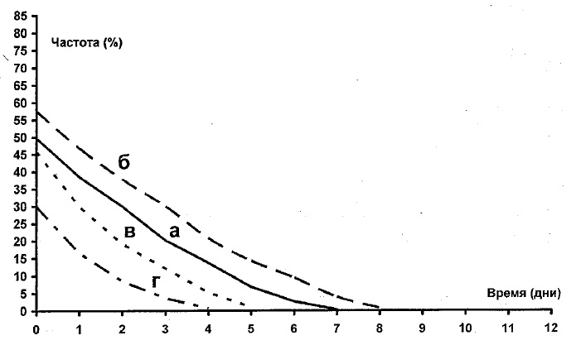
Рис. 4. Динамика аускультативной картины в легких на фоне лечения проспан у наблюдаемых детей
а) единичные влажные хрипы; б) множественные влажные хрипы; в) единичные сухие хрипы; г) множественные сухие хрипы.
У детей больных острым обструктивным бронхитом, очаговой бронхопневонией, рецидивирующим бронхитом и бронхиальной астмой в периоде обострения, оценивали на фоне приема проспан функцию внешнего дыхания методом спирографии (табл.2). Показатели функции внешнего дыхания (объем форсированного выдоха, максимальная объемная скорость экспираторного воздушного потока; максимальная объемная скорость вдоха при 25% жизненной емкости легких; максимальная объемная скорость вдоха при 50% жизненной емкости легких и индекс Тиффно) нормализовались у детей с острым обструктивным бронхитом в период обострения на 6-7 сутки от начала лечения.
У детей с очаговой бронхопневмонией и бронхиальной астмой в период обострения показатели функции внешнего дыхания нормализовались, как правило, на 9-11 сутки лечения. Однако при бронхиальной астме скоростные показатели внешнего дыхания даже после лечения были более низкими, что указывает на более выраженные нарушения бронхиальной проходимости в этой группе больных (табл.2):
На основании полученных данных можно сделать вывод, что проспан обладает достаточно выраженной бронхолитической активностью, так как при его назначении больным с обструктивными нарушениями наблюдается нормализация объемно-скоростных показателей внешнего дыхания.
Таблица 2
Динамика показателей функции внешнего дыхания (в % от должных величин) на фоне лечения проспан.
Показатели | До лечения |  |  |  | После лечения
 | Острый  обструк-  тивный  бронхит | Рециди-  вирую-  щий  бронхит | Очаговая  бронхо-  пневмо-  ния | Бронхи-  альная  астма | Острый  обструк-  тивный  бронхит | Рециди-  вирую-  щий  бронхит | Очаговая  бронхо  пневмо  ния | Бронхи-  альная  астма
VC, % | 89,3+2,7 | 95,3+2,4 | 74,3+3,1 | 93,1+3,7 | 92,3+3,0 | 96,2+2,2 | 88,2+2,7 | 97,3+3.2
FVC, % | 94,2+2,1 | 97,1+2,5 | 75,8+6,3 | 91,2+2,6 | 95,3+2,7 | 98,2+2,5 | 87,8+3,5 | 96,8+3,1
FEV,, % | 79,5+3,2 | 89,8+3,8 | 77,6+4,1 | 73,6+5,2 | 86,2+2,5 | 93,2+2,1 | 85,6+4,2 | 84,3+3,2
PEF, % | 65,4+3,7 | 87,2+4,1 | 75,7+5,3 | 70,1+2,7 | 83,8+3,1 | 91,4+2,3 | 83,5+3,8 | 77,5+3,6
MEF25, % | 59,4±4,3 | 85,7+4,0 | 68,9+5,6 | 54,2+7,1 | 77,0+3,4 | 90,2+2,1 | 77,4+3,2 | 68,4+4,8
MEF50, % | 52,3±4,7 | 83,3+4,8 | 64,3+6,1 | 47,4+9,3 | 72,4+2,3 | 90,7+2,8 | 75,3+4,3 | 66,3+3,9
Индекс Тиффно, % | 64,3±1,5 | 69,3+2,4 | 65,5+1,5 | 63,8+1,7 | 87,9+1,6 | 81,0+1,8 | 77,4+2,5 | 71,5+3,8
Примечание: VC - жизненная емкость легких; FVC - форсированная жизненная емкость легких; FEVi - объем форсированного выдоха за первую секунду; PEF - максимальная объемная скорость экспираторного воздушного потока; MEF25 - максимальная объемная скорость вдоха при 25% жизненной емкости легких; MEF50 - максимальная объемная скорость вдоха при 50% жизненной емкости легких.
Нормализация лейкоцитарной формулы отмечалась в основной и в контрольной группах на 7±1,5 суток. Показатель СОЭ нормализовался до 12+2,4 суток.
Учитывая положительную динамику клинических и функциональных показателей под влиянием лечения проспан представляет интерес их сравнение с соответствующими показателями в группе детей, получавших амброксол. Динамика основных клинических симптомов приведена на диаграммах. В частности, на рис.5 представлена динамика одышки в сравниваемых клинических группах. Из представленных данных следует, что под влиянием проводимого лечения одышка исчезает после 3-го дня от начала лечения. При этом обращает внимание, что к 3-му дню лечения частота одышки несколько нарастает, особенно в группе детей, получавших амброксол. Вероятно, применяемые препараты вначале стимулируют образование мокроты, не обеспечивая ее достаточной эвакуации, которая способствует нарастанию одышки. Более значимо это наблюдается под влиянием амброксола.
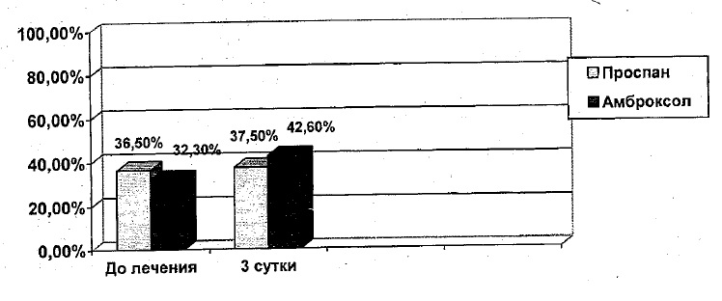
Рис. 5. Динамика одышки в группах детей, получавших проспан и амброксол
При сравнении динамики уменьшения частоты продуктивного кашля в сравниваемых группах больных оказалось, что статистически достоверные различия отсутствуют (рис.6). После 7-го дня от начала лечения кашель в обеих сравниваемых группах больных исчезал более чем у половины наблюдаемых больных и к 14 суткам отсутствовал у всех больных.
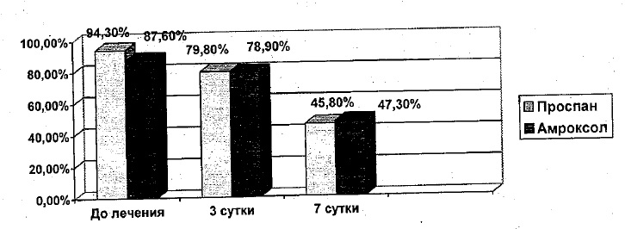
Сравнивая динамику аускультативной картины в легких у больных, получавших проспан и амброксол, можно отметить более быстрое исчезновение хрипов в легких в группе детей, получавших проспан (рис.7).
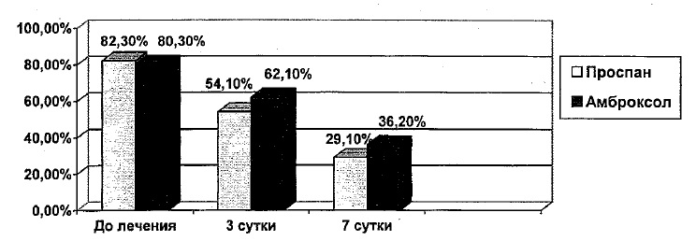
Очень интересные результаты были получены при сравнении динамики нормализации скоростных показателей функции внешнего дыхания у детей, получавших проспан и амброксол (рис.8). Оказалось, что к 7-му дню от начала лечения практически у всех детей, страдающих обструктивными формами заболевания, получавших проспан скоростные показатели функции внешнего дыхания нормализовались, тогда как в группе детей, получавших амброксол не только не наблюдалось положительной динамики этих показателей, но даже выявлялась тенденция к их нарастанию. Следовательно, по влиянию на скоростные показатели функции внешнего дыхания проспан превосходит амброксол. По-видимому, положительный эффект проспан обусловлен его более значительным бронхолитическим действием.
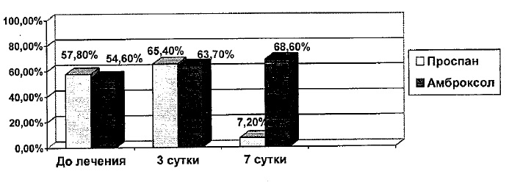
Рис. 8. Динамика нормализации скоростных показателей функции внешнего дыхания у детей, получавших проспан и амброксол
Обращает внимание, что наряду с хорошей терапевтической эффективностью проспан следует отметить удобство его применения, особенно у детей раннего и дошкольного возраста (форма выпуска в виде сиропа и хорошие вкусовые качества), а также отсутствие побочных эффектов.
Проведенные исследования по оценке эффективности препарата проспан показали, что данный препарат является высокоэффективным и безопасным для лечения детей с респираторной патологий. Причем выражений положительный эффект наблюдается даже у детей первого года жизни. Назначение препарата в терапевтической дозе приводит к выраженной клинической динамике симптомов заболевания, что проявляется уменьшением одышки, интенсивности кашля и улучшением аускультативной картины. Нормализация скоростных показателей функции внешнего дыхания по данным пикфлуометрии дает возможность назначать данный препарат детям с обструкцией верхних дыхательных путей.
Таким образом, препарат проспан по своему фармакотерапевтическому эффекту следует считать высокоэффективным муколитическим и бронхолитическим средством, что позволяет рекомендовать для включения в комплексную терапию респираторной патологии у детей всех возрастных групп.
СПИСОК ЛИТЕРАТУРЫ
- Майданник В.Г. Клинические рекомендации по диагностике, лечению и профилактике заболеваний верхних дыхательных путей у детей.- К.: „Видавництво „Аспект-Полтграф”, 2003,- 177 с. .
- Майданник В.Г., Щупак М.Б., Качалова О.С. та ш. Проспан та можливост! його застосування в клппчшй пед1атрй//Пед1атр., акуш. та гшекол.- 2003.-№1. ОС.33-38.
- Breitkeuz J., Kleinebudde Р., Boos J. Kindgerechte Arzneiformen -Arzneimittelther fur alle.- Pharm.Ztg.147 Jhg., 2002.-P16-24
- Meyer-Wegener, J., Liebscher K., Hettich M. Efeu Versus Ambroxol bei chronischer Bronchitis. ZFA 69., 1993.-Nr.9.-P.61-66.
- Mamsfeld H.-J., Hohre H., Repges R., Dethlefsen U. Sekretolyse und Bronchospasmolyse - Klinische Studie: behandlung von kindem mit chronisch obstruktiven atemwegserkrankungen. TW Padiatrie 10. 1997.-Nr.3.-P.155-157.
- Mamsfeld H.-J., Hohre H., Repges R., Dethlefsen U. Therapie des asthma bronchiale mit efeulatter-trockenextrakt. MMW 140., 1998.-Nr.3.-P.26-30.
- Hecker M., Runkel F., Volp A. Treatment of chronic bronchitis with ivy leaf spezial extract - multicentre post marketing surveillance study with 1350 patients. Forschende Komplementarmedizin und klassische Naturheilkunde, 9,2002.-P.77-84.

